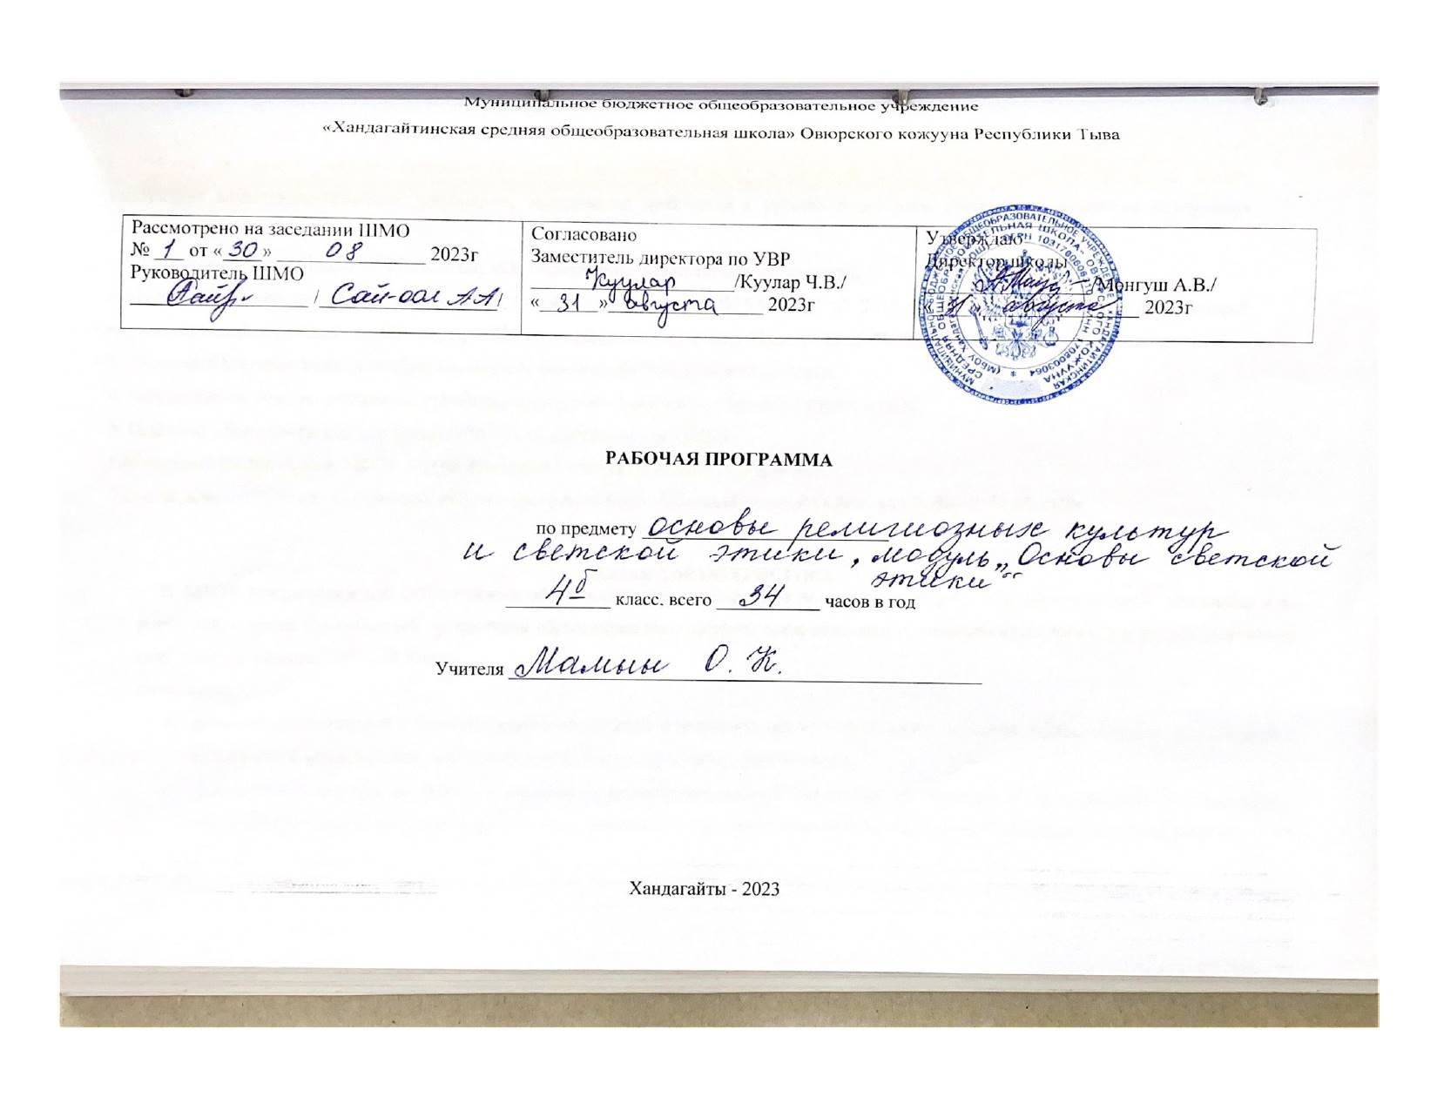
ПОЯСНИТЕЛЬНАЯ ЗАПИСКА

Рабочая программа учебного предмета «Основы религиозных культур и светской этики» для 4 класса составлена на основе следующих нормативно-правовых документов, содержащих требования к уровню подготовки учащихся и минимума содержания образования:
1.Федерального Закона №273 от 29.12.2012г. «Об образовании в Российской Федерации»;
2. Приказ Министерства образования и науки Российской Федерации №1576 от 31.12. 2015 «О внесении изменений в федеральный государственный образовательный стандарт НОО, утвержденный приказом Минобрнауки РФ №373 от 06.10.2009»
3. «Базисный учебный план» для образовательных учреждений Российской Федерации.
4. Федерального перечня учебников, рекомендуемых к использованию в 2023-2024 учебном году.
5. Основная образовательная программа МБОУ «Хандагайтинской СОШ».
6.Школьный учебный план МБОУ Хандагайтинской СОШ на 2023-2024 учебный год.
7.Положение о структуре и разработке рабочих программ МБОУ «Хандагайтинской СОШ» под № 80а от 31.08.2020г

ОБЩАЯ ХАРАКТЕРИСТИКА
В МБОУ Хандагайтинской СОШ в основе образовательных, культурных и религиозных потребностей обучающихся 4 «а» класса и их родителей, а также возможностей организации образовательного процесса определен модуль учебного курса ОРКСЭ в 2023-2024 учебном году: модуль «Основы мировых религиозных культур».
Цель комплексного учебного курса «Основы религиозных культур и светской этики» — формирование у младшего подростка мотиваций к осознанному нравственному поведению, основанному на знании культурных и религиозных традиций многонационального народа России и уважении к ним, а также к диалогу с представителями других культур и мировоззрений.
Задачи учебного курса ОРКСЭ :
1. Знакомство обучающихся с основами мировых религиозных культур и светской этики;
2. развитие представлений младшего подростка о значении нравственных норм и ценностей для достойной жизни личности, семьи, общества;
3. обобщение знаний, понятий и представлений о духовной культуре и морали, полученных обучающимися в начальной школе, и формирование у них ценностно-смысловых мировоззренческих основ, обеспечивающих целостное восприятие отечественной истории и культуры при изучении гуманитарных предметов на ступени основной школы;
4. развитие способностей младших школьников к общению в полиэтнической и многоконфессиональной среде на основе взаимного уважения и диалога во имя общественного мира и согласия.

Учебный курс является культурологическим и направлен на развитие у школьников 10—11 лет представлений о нравственных идеалах и ценностях, составляющих основу религиозных и светских традиций, на понимание их значения в жизни современного общества, а также своей сопричастности к ним. Основные культурологические понятия учебного курса — «культурная традиция», «мировоззрение», «духовность (душевность)» и «нравственность» — являются объединяющим началом для всех понятий, составляющих основу курса (религиозную или нерелигиозную).
Новый курс призван актуализировать в содержании общего образования вопрос совершенствования личности ребёнка на принципах гуманизма в тесной связи с религиозными и общечеловеческими ценностями. Курс должен сыграть важную роль как в расширении образовательного кругозора учащегося, так и в воспитательном процессе формирования порядочного, честного, достойного гражданина.
Основной принцип, заложенный в содержании курса, — общность в многообразии, многоединство, политкультурность, — отражает культурную, социальную, этническую, религиозную сложность нашей страны и современного мира.
Общая духовная основа многонационального народа России формируется исторически и основывается на ряде факторов:
- общая историческая судьба народов России;
- единое пространство современной общественной жизни, включающее развитую систему межличностных отношений, налаженный веками диалог культур, а также общность социально-политического пространства.
Учебный курс является единой учебно-воспитательной системой. Все его модули согласуются между собой по педагогическим целям, задачам, требованиям к результатам освоения учебного содержания, достижение которых обучающимися должен обеспечить образовательный процесс, осуществляемый в пределах отведённого учебного времени с учётом образовательных возможностей младших подростков.
Учебный курс имеет комплексный характер и включает 6 модулей: «Основы православной культуры», «Основы исламской культуры», «Основы буддийской культуры», «Основы иудейской культуры», «Основы мировых религиозных культур», «Основы светской этики». С согласия родителей выбирается для изучения ребенком один из шести модулей.
Образовательный процесс в границах учебного курса и сопутствующей ему системы межпредметных связей формирует у обучающихся начальное представление о религиозных культурах и светской этике посредством:
- ориентации содержания всех модулей учебного курса на общую педагогическую цель — воспитание нравственного, творческого, ответственного гражданина России;
- педагогического согласования системы базовых ценностей, лежащих в основе содержания всех модулей учебного курса;
- системы связей, устанавливаемых между модулями учебного курса, а также между ними и другими учебными предметами (окружающий мир, русский язык, литература, история и др.);
- ориентации учебного содержания на совместное осмысление педагогами, обучающимися и их родителями актуальных проблем развития личностной ценностно-смысловой сферы младших подростков;
- единых требований к результатам освоения содержания учебного курса.
Учебно-воспитательный процесс, осуществляемый в границах учебного курса и системы межпредметных связей, педагогически моделирует и содержательно раскрывает основы религиозных и светских культурных традиций. Сама национальная духовность с учётом многообразия и глубины её составляющих не может исчерпываться содержанием этого курса.

Ценностные ориентиры содержания курса ОРКСЭ:

В основе учебно - воспитательного процесса курса ОРКСЭ заложены базовые национальные ценности: патриотизм, социальная солидарность, гражданственность, семья, труд и творчество, наука, традиционные российские религии, искусство и литература, природа, человечество.
Место комплексного учебного курса «Основы религиозных культур и светской этики» в программе обучения:
По учебному плану в неделю отведен - 1 час.
За год курс рассчитан на 34 ч.
1 четверть – 8 часов.
2 четверть – 7 часов.
3 четверть – 11 часов.
4 четверть –8 часов.
Курс, раскрывающий основы религиозных культур и светской этики по месту в учебном плане, и по содержанию дополняет обществоведческие аспекты предмета «Окружающий мир», знакомит с нравственными идеалами и ценностями религиозных и светских духовных традиций России. Это происходит в контексте, отражающем глубинную связь прошлого и настоящего.
Основное культурологическое понятие учебного курса – «российская религиозно-культурная традиция». Его можно рассматривать как категорию, интегрирующую в своем семантическом пространстве понятия «традиция», «религиозная традиция», «культурная традиция». Отечественная религиозно-культурная традиция несовместима с унификацией содержания разных религий и этических учений. Ее принцип – общность в многообразии, «многоединство» – отражает культурную, социальную, этническую, религиозную сложность как нашей страны, так и современного мира.
Содержание каждого из шести модулей учебного курса организуется вокруг трех базовых национальных ценностей: Отечество, семья, религия – и представляется четырьмя основными тематическими блоками (разделами).
Учебный курс, в содержании которого представлены четыре отечественные религиозные традиции и сущностно связанная с ними этика, создает мировоззренческую и ценностную основу для интеграции разнопредметного гуманитарного учебного содержания в основной школе. При изучении комплексного учебного курса «Основы религиозных культур и светской этики» предполагается интеграция с предметами «Литература», «Музыка», «История», «Изобразительное искусство».
Российскую историю, литературу, искусство легче понять и, следовательно, принять, зная их религиозно-культурологические основы, понимая те идеалы, ценности, жизненные приоритеты, которые разделяли и к которым стремились наши предки. Учебный курс создает начальные условия для освоения обучающимися российской культуры как целостного, самобытного феномена мировой культуры; понимания религиозного, культурного многообразия и исторического, национально-государственного, духовного единства российской жизни.
Освоение учебного содержания каждого из модулей, входящих в учебный курс,
должно обеспечить:
- понимание значения духовности, нравственности, морали, морально ответственного поведения в жизни человека, семьи, общества;
- знание основных норм светской и религиозной морали, религиозных заповедей; понимание их значения в жизни человека, семьи, общества;
- формирование первоначальных представлений об исторических и культурологических основах традиционных религий и светской этики в России;
- формирование уважительного отношения к традиционным религиям и их представителям;
- формирование первоначального представления об отечественной религиозно-культурной традиции как духовной основе многонационального многоконфессионального народа России;
- знание, понимание и принятие личностью ценностей: Отечество, семья, религия - как основы традиционной культуры многонационального народа России;
- укрепление веры в Россию;
- укрепление средствами образования духовной преемственности поколений.

ПЛАНИРУЕМЫЕ РЕЗУЛЬТАТЫ

Обучение детей по программе курса должно быть направлено на достижение следующих личностных, метапредметных и предметных результатов освоения содержания.
Требования к личностным результатам:
- формирование основ российской гражданской идентичности, чувства гордости за свою Родину;
- формирование образа мира как единого и целостного при разнообразии культур, национальностей, религий, воспитание доверия и уважения к истории и культуре всех народов;
- развитие самостоятельности и личной ответственности за свои поступки на основе представлений о нравственных нормах, социальной справедливости и свободе;
- развитие этических чувств как регуляторов морального поведения;
- воспитание доброжелательности и эмоционально-нравственной отзывчивости, понимания и сопереживания чувствам других людей;
- развитие начальных форм регуляции своих эмоциональных состояний;
- развитие навыков сотрудничества со взрослыми и сверстниками в различных социальных ситуациях, умений не создавать конфликтов и находить выходы из спорных ситуаций;
- наличие мотивации к труду, работе на результат, бережному отношению к материальным и духовным ценностям.
Требования к метапредметным результатам:
- овладение способностью принимать и сохранять цели и задачи учебной деятельности, а также находить средства её осуществления;
- формирование умений планировать, контролировать и оценивать учебные действия в соответствии с поставленной задачей и условиями её реализации; определять наиболее эффективные способы достижения результата; вносить соответствующие коррективы в их выполнение на основе оценки и с учётом характера ошибок; понимать причины успеха/неуспеха учебной деятельности;
- адекватное использование речевых средств и средств информационно-коммуникационных технологий для решения различных коммуникативных и познавательных задач;
- умение осуществлять информационный поиск для выполнения учебных заданий;
- овладение навыками смыслового чтения текстов различных стилей и жанров, осознанного построения речевых высказываний в соответствии с задачами коммуникации;
- овладение логическими действиями анализа, синтеза, сравнения, обобщения, классификации, установления аналогий и причинно-следственных связей, построения рассуждений, отнесения к известным понятиям;
- готовность слушать собеседника, вести диалог, признавать возможность существования различных точек зрения и права иметь свою собственную; излагать своё мнение и аргументировать свою точку зрения и оценку событий;
- определение общей цели и путей её достижения, умение
договориться о распределении ролей в совместной деятельности;
- адекватно оценивать поведение свое и окружающих.

Календарно-тематическое планирование модуля «Основы мировых религиозных культур»

№  п/п | Тема  урока | Планируемые результаты | Дата проведения
№  п/п | Тема  урока | Планируемые результаты | План | Факт
1. | Россия – наша Родина | Познакомятся с историей возникновения и особенностями религиозных культур.
2, 3. | Культура и  религия.  Культура и  религия. | Изучат основы разных религиозных традиций. Учатся устанавливать взаимосвязь между религиозной культурой и поведением людей.
4, 5. | Возникновение религий.  Религии  мира и их  основатели. | Дают определения основных понятий религиозной культуры.
6, 7. | Священные  книги религий мира: Веды, Авеста,  Трипитака  Священные  книги религий мира:  Тора, Библия,  Коран | Познакомятся с описанием основных содержательных составляющих священных книг.
8. | Хранители  предания в религиях  мира | Узнают, когда появились хранители предания, роль мудрецов в иудаизме.
9,10. | Добро и зло. Возникновение зла в мире Понятия греха, раскаяния, воздаяния  Добро и зло. Понятия греха, раскаяния и воздаяния. Рай и ад | Познакомятся с основными определениями понятий этики, культуры, морали.
11 | Человек в  религиозных традициях  мира | Узнают, что такое молитва, таинства, намаз, мантра и что делает человек для общения с богом.
12,13. | Священные  сооружения. | Познакомятся с описанием священных сооружений, для чего они предназначены.
14,15. | Искусство в  религиозной  культуре | Учатся сравнивать различные религиозные традиции, явления духовной культуры.
16. | Творческие  работы  учащихся | Излагают свое мнение по поводу значения религиозных традиций, явления духовной культуры.
17. | Презентация  творческих  работ | Осуществляют поиск необходимой информации для выполнения заданий; учатся слушать собеседника и излагают свое мнение.
18,19. | История религий в России | Познакомятся с развитием различных религиозных культур в историиРоссии.
20,21. | Религиозные  ритуалы.  Обычаи и  обряды. | Учатся анализировать жизненные ситуации, выбирать нравственные формы поведения, сопоставляя их с нормами религиозной культуры разных традиций.
22. | Паломничества и святыни | Узнают роль паломничества во многих религиях мира.
23, 24 | Праздники и календари | Познакомятся с описанием основных религиозных праздников и святынь.
25, 26 | Религия и  мораль.  Нравственные заповеди в религиях  мира | Учатся толерантному отношению к представителям разных мировоззрений и культурных традиций.
27. | Милосердие, забота о слабых, взаимопомощь | Узнают, как разные религии учат милосердию, состраданию и помощи людям.
28. | Семья | Познакомятся с традиционными религиями России, относящихся к семье.
29. | Долг, свобода, ответственность, труд | Узнают, как понимаются долг, свобода, ответственность и труд в разных религиях.
30. | Любовь и  уважение к  Отечеству. | Узнают ценность любви: любовь к своей семье, к близким людям, к своей большой и малой Родине, к России.
31,32. | Подготовка  творческих  проектов. | Осуществляют поиск необходимой информации для выполнения заданий. Готовят сообщения по выбранным темам. Учатся слушать собеседника и излагать свои мысли.
33, 34 | Презентации  творческих  проектов | Учатся кратко излагать готовую информацию по презентации творческих проектов.

Материально-техническое обеспечение:

1. А.Л. Беглов, Е.В. Саплина, Е.С. Токарева «Основы мировых религиозных культур» 4-5 классы М.: Просвещение, 2012г.
2.Электронная гуманитарная библиотека - http://www,gumfak,ru,
3.Государственный музей истории религии - http://www,gmir,ru
4.Федеральный центр цифровых образовательных ресурсов (практические разработки учителей) - http://fcior,edu,ru
5.Единая коллекция цифровых образовательных ресурсов (практические разработки учителей) - http://school-collection,edu/
6.Классная доска с набором приспособлений для крепления таблиц, картинок;
7.Ноутбук, экран, мультмедийный проектор

ЛИСТ КОРРЕКЦИИ РАБОЧЕЙ ПРОГРАММЫ

Уроки, которые требуют коррекции |  |  |  |  | Уроки, содержащие коррекцию
Дата  (по плану),  Класс | №  урока по  КТП | Тема урока |  | Дата  (фактическая) |  | Причина  корректировки | Способ  корректировки
Дата  (по плану),  Класс | №  урока по  КТП | Планируемая | Фактическая |  |  | Причина  корректировки | Способ  корректировки

Дата_____________подпись__________________

